ГАЛОЎНАЕ ЎПРАЎЛЕННЕ ПА АДУКАЦЫІ  МІНСКАГА АБЛАСНОГА  ВЫКАНАУЧАГА КАМІТЭТА  УСТАНОВА АДУКАЦЫІ  «НАВАПОЛЬСКI ДЗЯРЖАЎНЫ  АГРАРНА-ЭКАНАМIЧНЫ КАЛЕДЖ»  вул Студэнцкая,1, 223025 в. Новае Поле,  Мiнскi раён, Мiнская вобл.  тэл., факс 8 017 505 45 48  р/р BY05АКBB36040032600105600000  у ф-ле № 614 АСБ «Беларусбанк»  г. Мiнск, БІК АКВВВY21614  УНП 600124164 | ГЛАВНОЕ УПРАВЛЕНИЕ ПО ОБРАЗОВАНИЮ  МИНСКОГО ОБЛАСТНОГО  ИСПОЛНИТЕЛЬНОГО КОМИТЕТА  УЧРЕЖДЕНИЕ ОБРАЗОВАНИЯ «НОВОПОЛЬСКИЙ ГОСУДАРСТВЕННЫЙ  АГРАРНО-ЭКОНОМИЧЕСКИЙ КОЛЛЕДЖ»  ул. Студенческая,1, 223025 д. Новое Поле,  Минский район, Минская обл.  тел., факс 8 017 505 45 48  р/р BY05АКBB36040032600105600000  в ф-ле № 614 АСБ «Беларусбанк»  г. Минск, БИК АКВВВY21614  УНП 600124164
18.11.2023 № 1-23/2103 Начальникам управлений
по образованию
Руководителям учреждений
общего среднего образования

О проведении Дня открытых дверей

Учреждение образования «Новопольский государственный аграрно-экономический колледж» приглашает принять участие в Дне открытых дверей для учащихся 9 и 11 классов Ваших учреждений образований. В программе дня открытых дверей:
- информация о специальностях;
- знакомство с материально-технической базой колледжа
Время проведения: 25.11.2023 (Приложение1).
Также просим разместить информацию о специальностях подготовки
в колледже в Ваших учреждениях образования. (Приложение 2).
По возникающим вопросам обращаться к ответственному секретарю приемной комиссии – Терешко Светлане Леонидовне.
Телефон: 8017 505-45-33
Надеемся на тесное сотрудничество и организацию профориентационной работы.

С уважением,
директор колледжа Н.Н.Трус

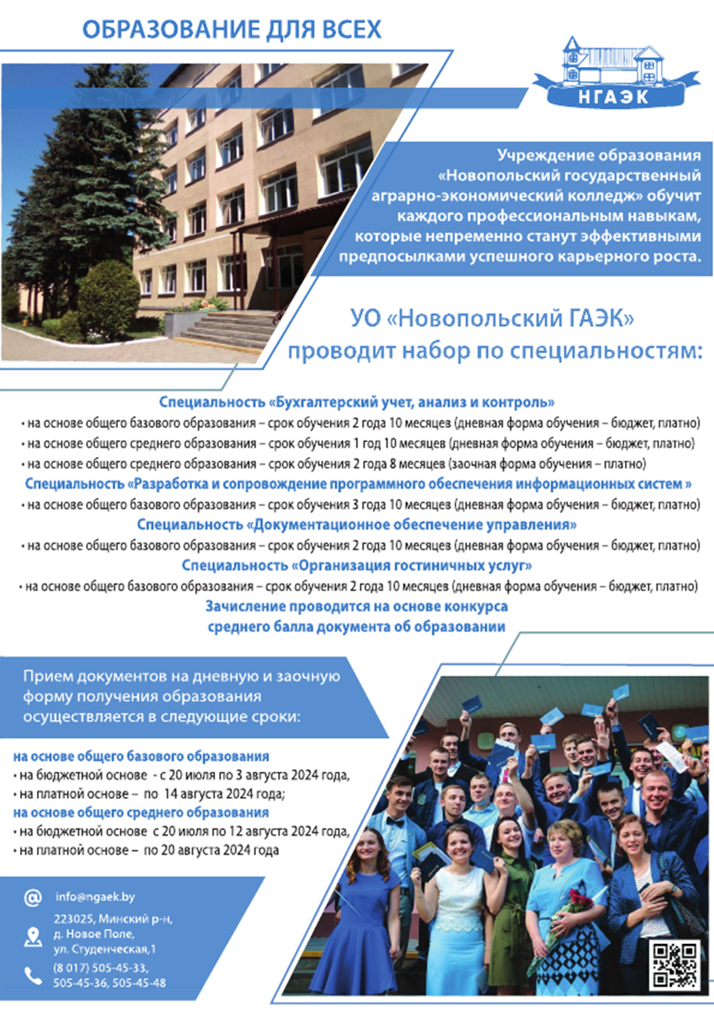

Учреждение образования
«Новопольский государственный аграрно-экономический колледж»
Программа проведения Дня открытых дверей
25.11.2023
№ | Наименование мероприятия | Место, время проведения | Ответственные
1 | Регистрация потенциальных абитуриентов | Учебный корпус,  с 10.00 | Терешко С.Л., ответственный секретарь
2 | Приветствие гостей в актовом зале | 10.00-10.10 | Трус Н.Н.,  директор  Крумкач Т.Н., зам. директора по УР
3 | Экскурсия по учебному корпусу | 10.10-13.00 | Крумкач Т.Н., зам. директора по УР
3.1 | Презентация специальностей:
3.1.1 | Бухгалтерский учет, анализ и контроль | 10.10-10.30 | Соболевская И.В., председатель ЦК,
3.1.2 | Разработка и сопровождение программного обеспечения информационных систем | 10.10-10.30 | Волотовская Т.Е., председатель ЦК
3.1.3 | Документационное обеспечение управления | 10.10-10.30 | Степущенок Т.М, председатель ЦК
3.1.4 | Организация гостиничных услуг | 10.10-10.30 | Терешко С.Л.,  зав. отделением
3.1.5 | Презентация библиотеки | 10.30-10.45 | Рунцо В.Н., библиотекарь
3.1.6 | Презентация работы спортивных секций | 10.45-11.00 | Наквас Е.А, руководитель физвоспитания
3.1.7 | Исторический экскурс «Легенда поместья» | 11.00 – 11.40 | Коваленко Н.В., преподаватель,  учащиеся группы 4121
4 | Экскурсия в общежитие № 3, № 4 | 11.40-12.00 | Бегун Л.М., зам. директора по ВР
5 | Вручение рекламной продукции | 11.30-12.00 | Терешко С.Л., зав. отделением

Ответственный секретарь приемной комиссии С.Л. Терешко

